ANEXO AH – Lei Municipal que dispõe sobre a Taxa de Serviços Urbanos Municipais
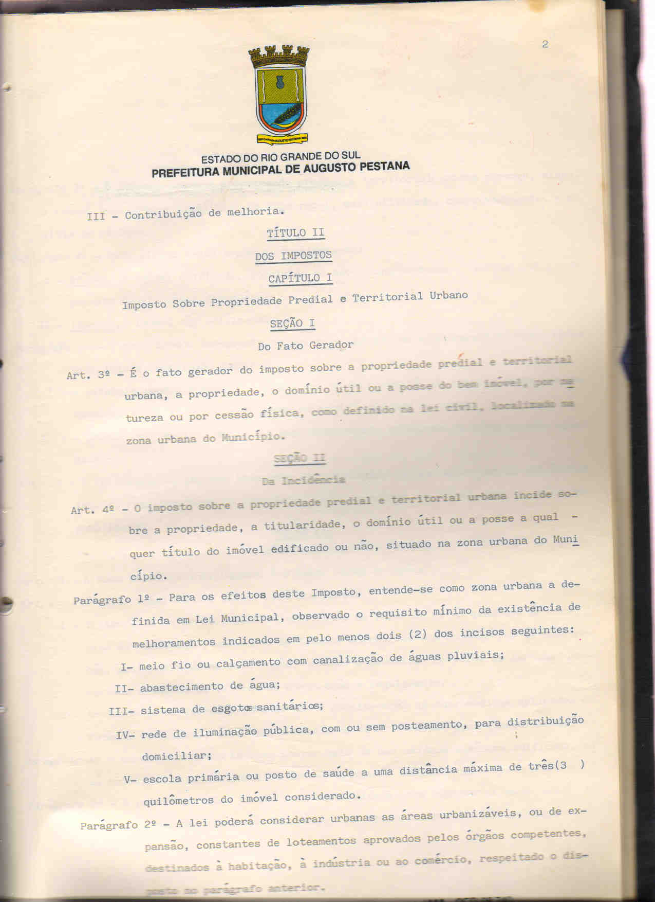
Fonte: Prefeitura Municipal de Augusto Pestana, 2012.
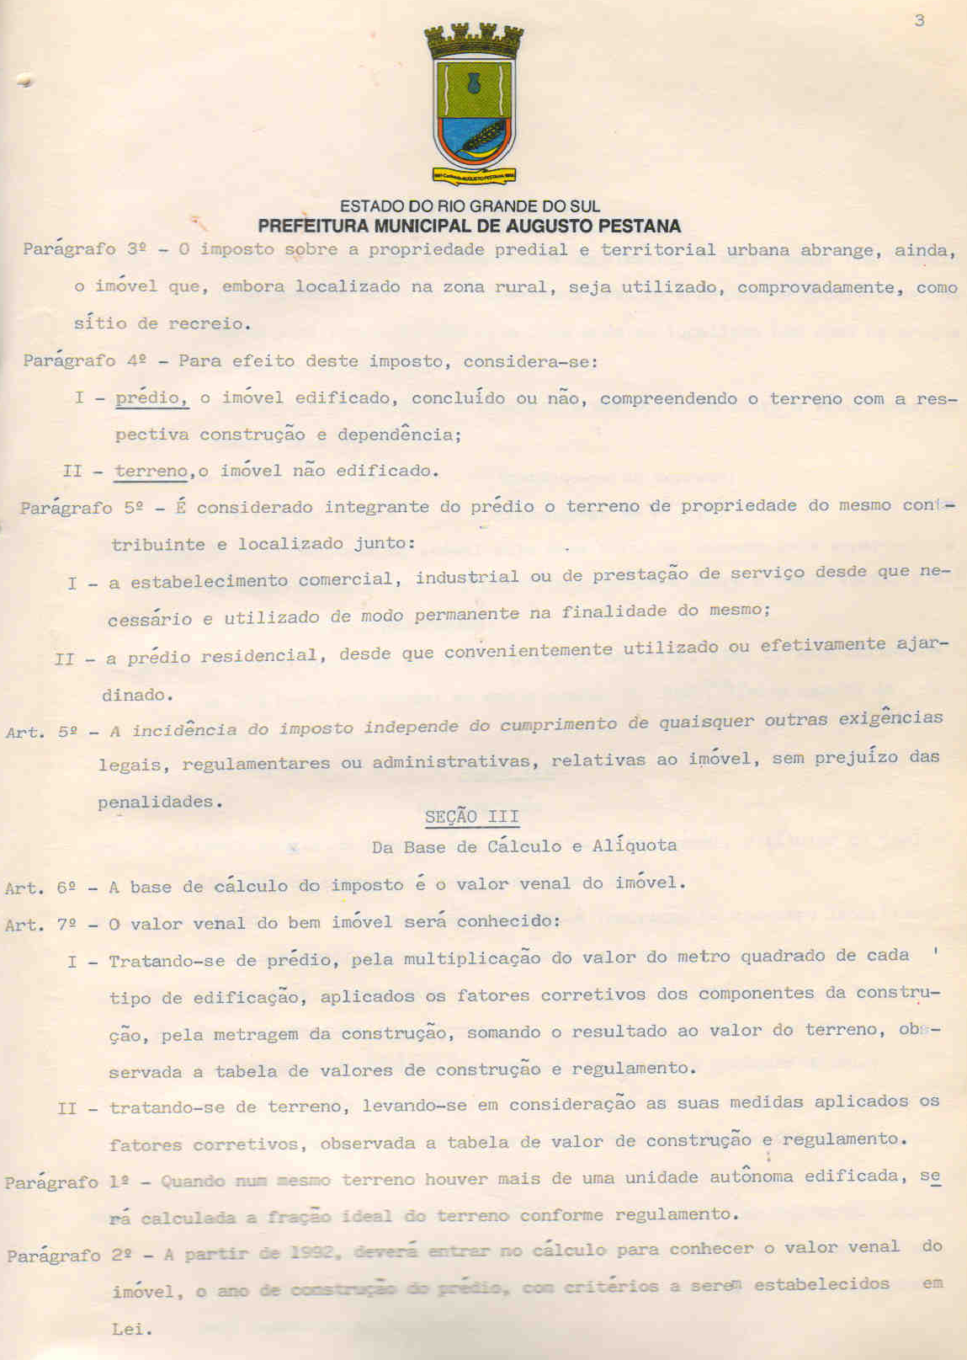
ANEXO AI – Lei Municipal que dispõe sobre a Taxa de Serviços Urbanos Municipais
Fonte: Prefeitura Municipal de Augusto Pestana, 2012.
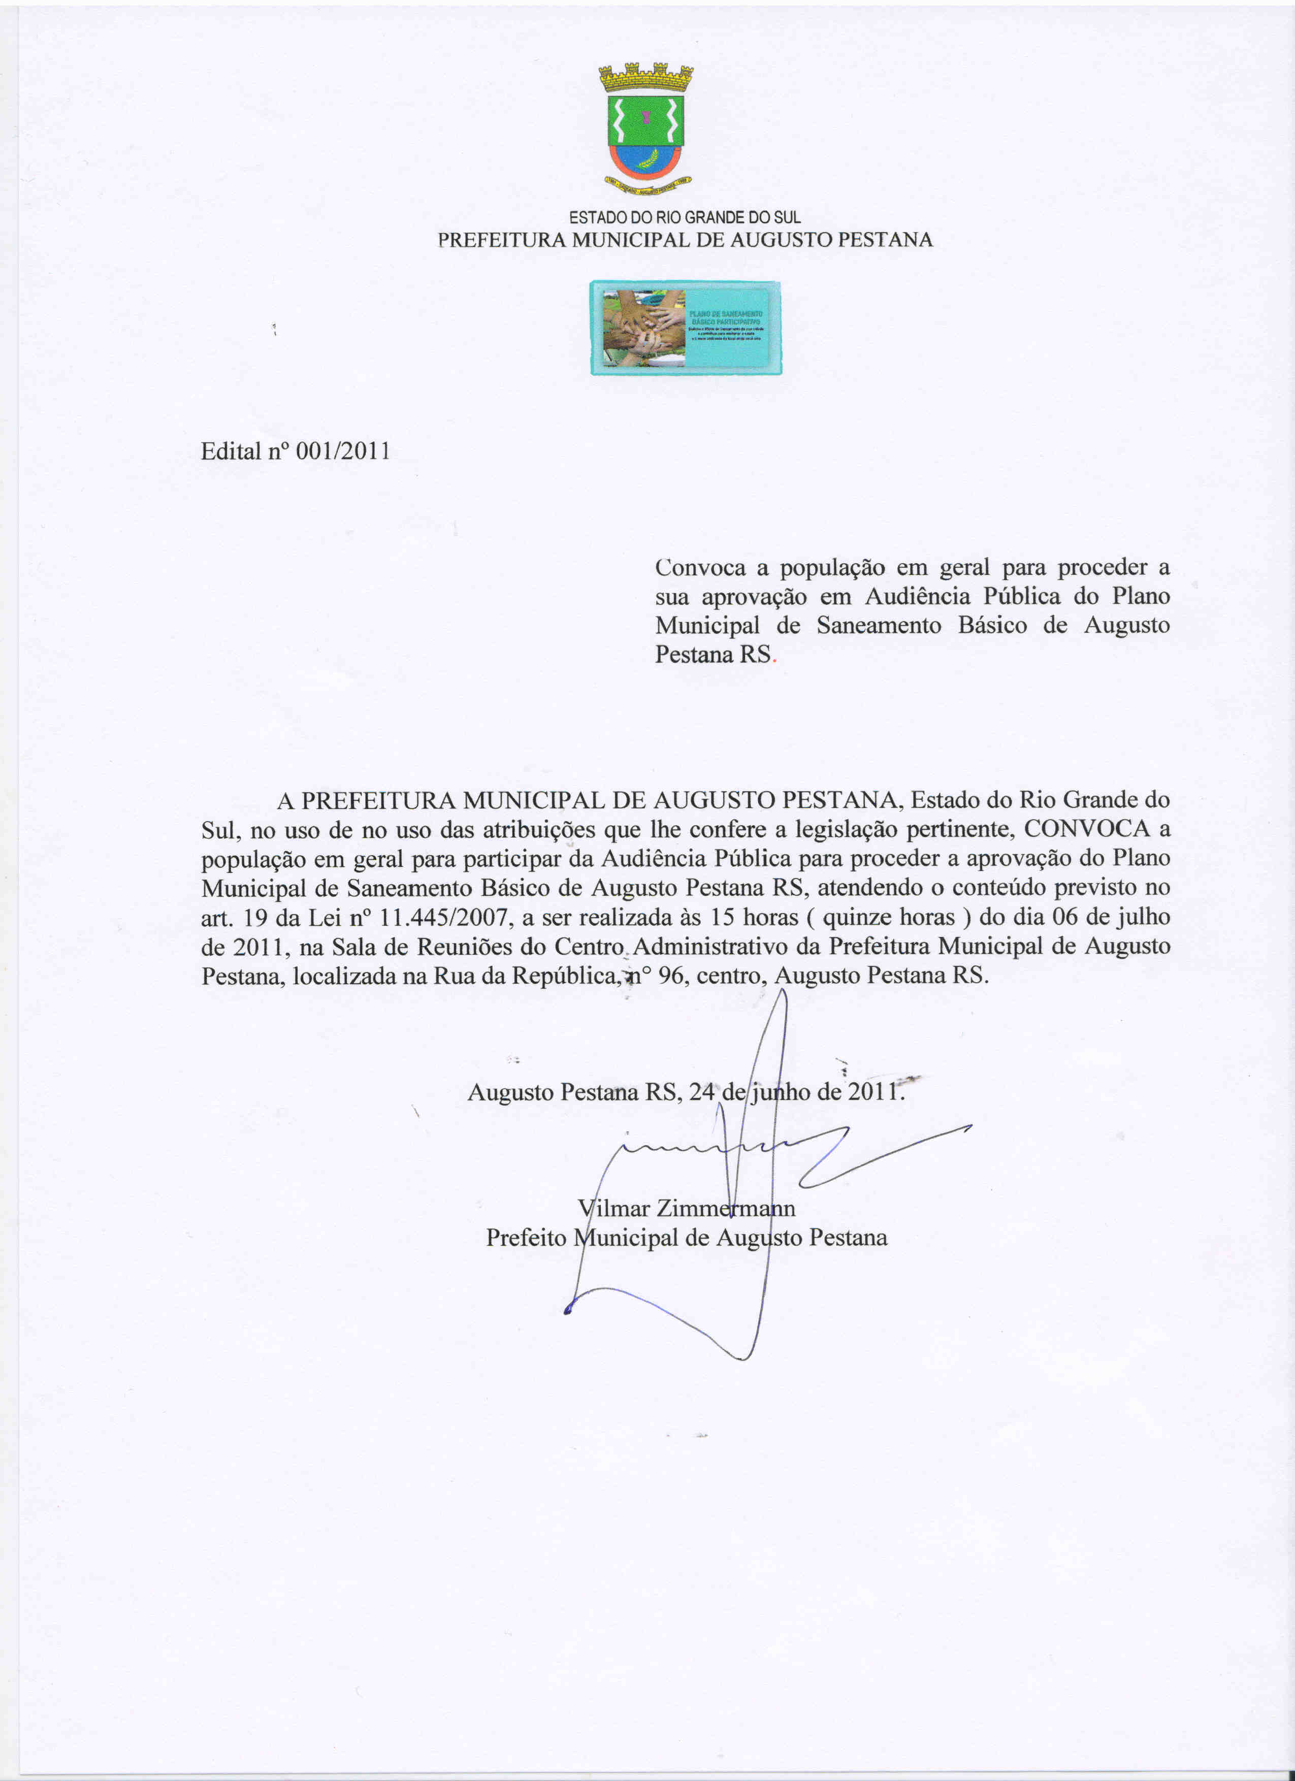
ANEXO AJ – Edital de Convocação para Audiência Pública do PMSB
Fonte: Prefeitura Municipal de Augusto Pestana, 2012.
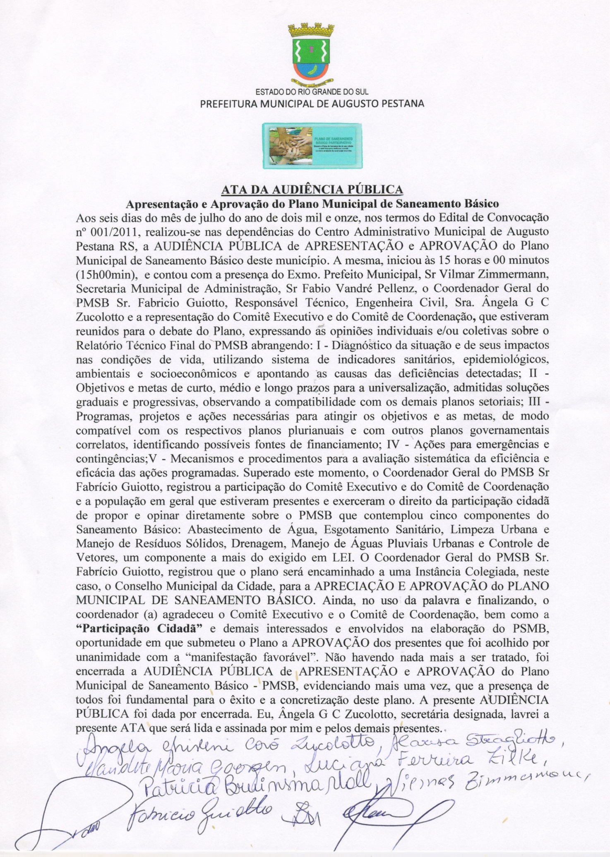
ANEXO AK – Ata da Audiência Pública de Elaboração do PMSB
Fonte: Prefeitura Municipal de Augusto Pestana: AUDIÊNCIA PÚBLICA DO PMSB, 2012.
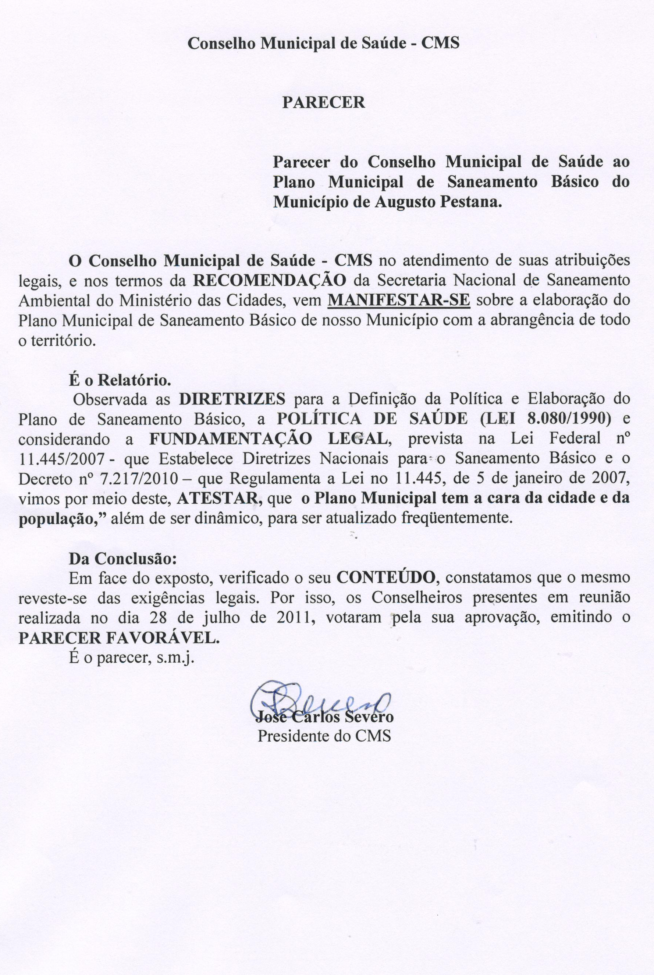
ANEXO AL – Parecer do Conselho Municipal de Saúde – CMS
Fonte: Prefeitura Municipal de Augusto Pestana: CONSELHO MUNICIPAL DE SAÚDE, 2012.
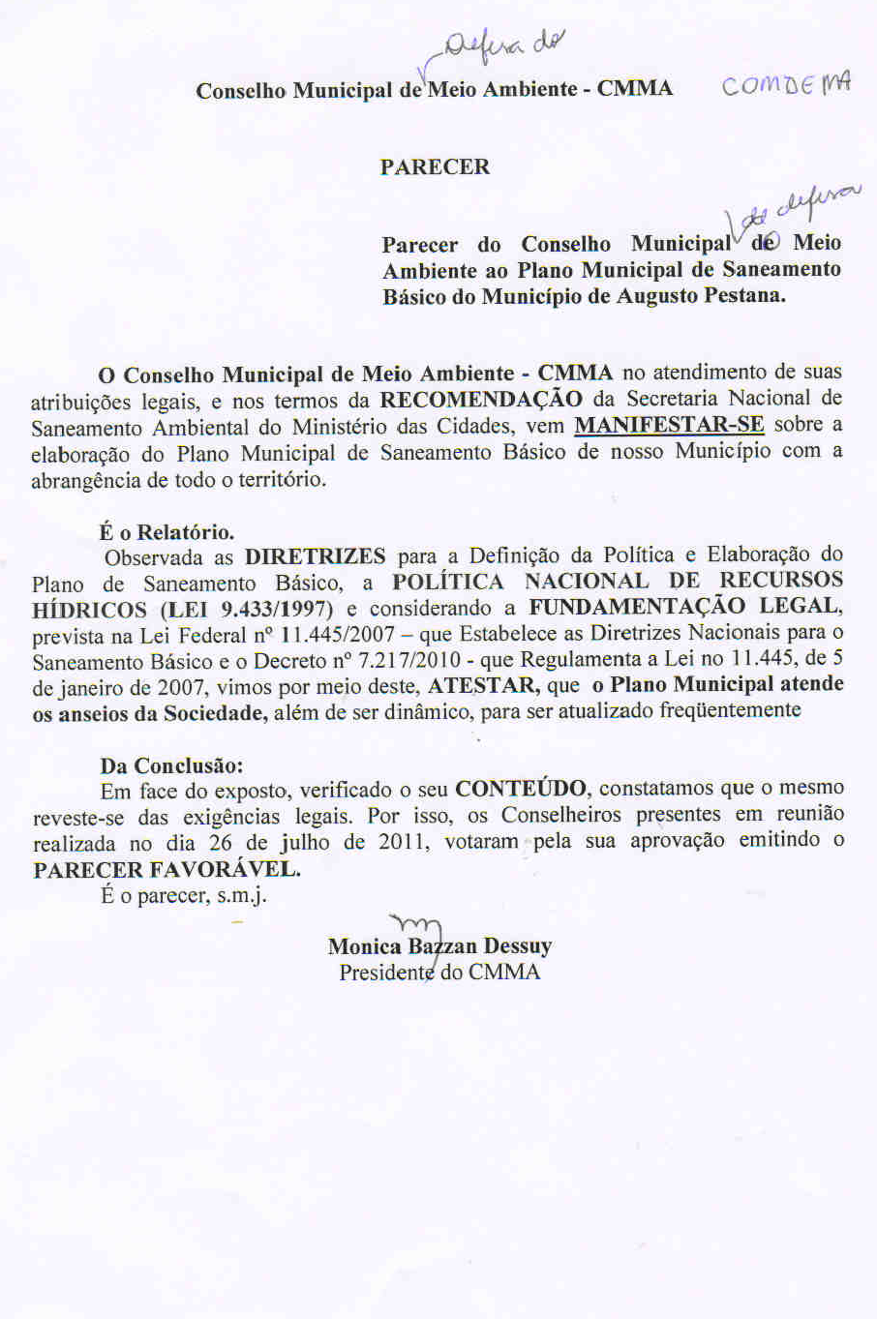
ANEXO AM – Parecer do Conselho Municipal de Meio Ambiente - CMMA
Fonte: Prefeitura Municipal de Augusto Pestana: CONSELHO MUNICIPAL DE MEIO AMBIENTE, 2012.

